Татьяна Илюшникова: более 62 тысяч компаний МСП экспортируют свою продукцию
На полях Петербургского международного экономического форума ПМЭФ-2024 состоялась питч-сессия по международному сотрудничеству «Экспортные возможности для малого и среднего бизнеса». В ней приняли участие генеральный директор «Российского экспортного центра» Вероника Никишина, заместитель министра экономического развития России Татьяна Илюшникова и заместитель Председателя Правления Сбербанка Анатолий Попов.

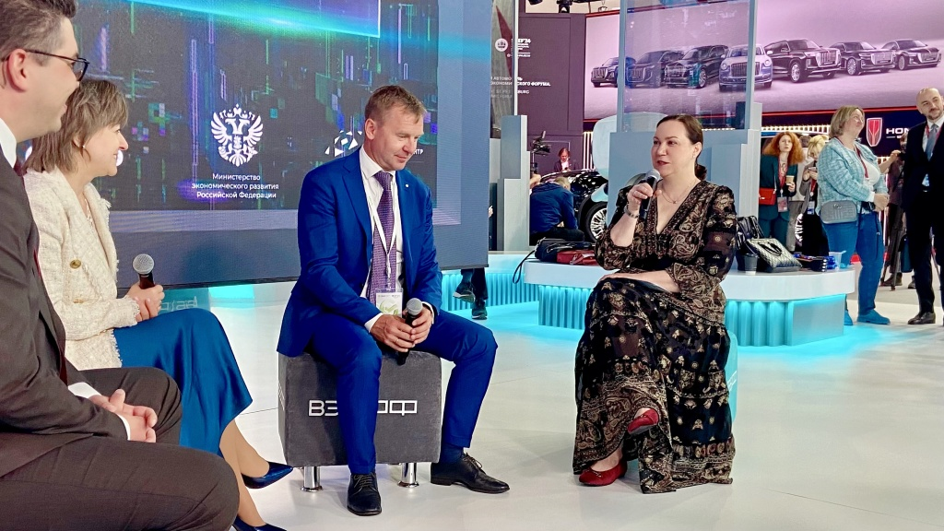
Каждый четвертый предприниматель сотрудничает с контрагентами из других стран, в основном из Китая, Беларуси, Казахстана и Турции. Такие данные показало совместное исследование Минэкономразвития России, Сбербанка и Фонда общественное мнение «Предприниматели Росси: исследовательский мониторинг» (ПРИМ).
«Рост объема сделок малых и средних предприятий за прошлый год доказывает, что конверсия каждого действия экспортера очень высокая. Это говорит как об осмысленных усилиях самих компаний, так и об эффективности системы поддержки. МСП — наши главные клиенты, и мы стараемся соответствовать их требованиям и потребностям, создавая комфортные условия для выхода на мировой рынок. С каждым годом количество МСП-экспортеров увеличивается, еще десятки тысяч компаний имеют потенциал к экспорту. Этой силе предпринимательства надо дать все возможности и меры поддержки», — сообщила Вероника Никишина.
Результаты исследования показали, что среди МСП, которые уже занимаются экспортом или только планируют выходить на зарубежные рынки, порядка 70% специализируются на производстве товаров, а 60% — заняты в торговле. Кроме того, активно экспортируют молодые предприниматели в возрасте от 18 до 35 лет.
«Экспортеры, как и все предприниматели, переживают разные стадии развития. Если говорить про малые компании, то в 2017 году несырьевым экспортом занимались порядка 40 тысяч. В 2023 году их число превысило 62 тысячи. На сегодня вклад малого и среднего бизнеса в развитие экспорта составляет порядка 20%. Большим спросом на зарубежных рынках пользуются отечественные продукты питания, легкая промышленность и технологическая продукция», — отметила замминистра экономического развития РФ Татьяна Илюшникова.
По данным исследования «ПРИМ», почти половина расчетов с зарубежными контрагентами приходится на безналичный расчет. Как сообщил Анатолий Попов, банки сегодня проводят большую работу над улучшением финансовых продуктов для экспортеров.
«Мы гордимся, что у нас 87 тысяч экспортёров, и мы бы хотели в самое ближайшее время увеличить эту цифру до 100 тысяч. И думаю, этого результата в этом году мы достигнем. Самое важное — быть для клиентов эффективными провайдерами господдержки, которая сегодня существует — это программа поддержки экспорта по 795-му постановлению правительства. Наш кредитный портфель клиентов юридических лиц достиг 24 триллиона рублей, из них почти 11 триллионов — это экспортёры. То есть фактически половина кредитного портфеля Сбербанка сформирована компаниями, которые работают на экспорт», — прокомментировал заместитель Председателя Правления Сбербанка Анатолий Попов.

